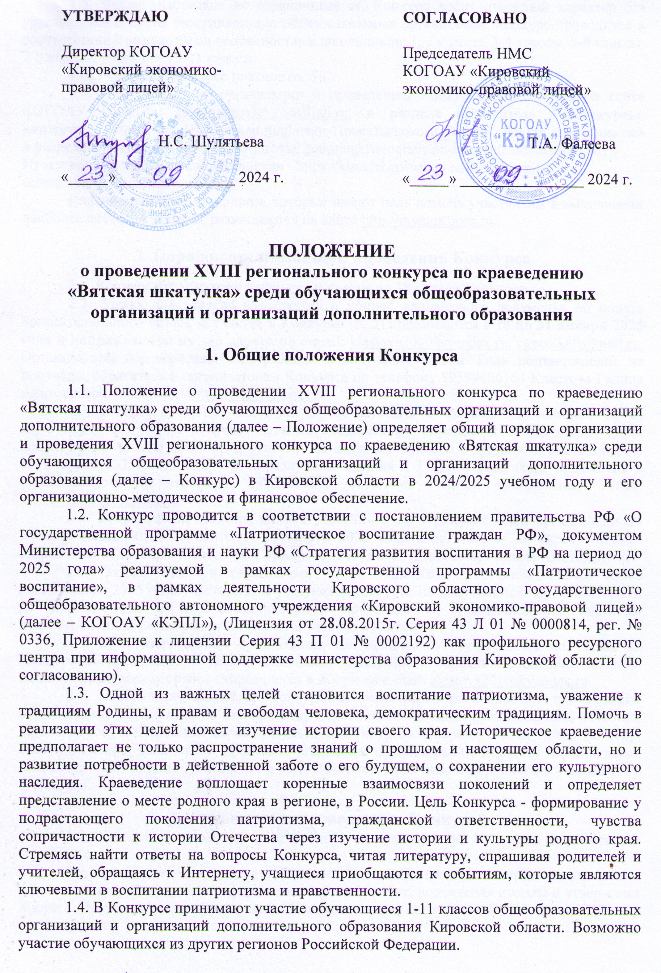
1.5. Число участников не ограничивается. Конкурс носит открытый характер без установленной квоты участников для образовательных организаций. Конкурс проводится в соответствии с возрастными особенностями школьников: 1, 2 классы, 3-4 классы, 5-6 классы, 7-8 классы, 9 классы, 10-11 классы.
1.6. Участие в Конкурсе платное (п. 5).
1.7. Информация по организации и проведению Конкурса размещается на сайте КОГОАУ «КЭПЛ»: https://kirovlel.gosuslugi.ru, в разделе «Проекты» / Конкурсы, олимпиады https://kirovlel.gosuslugi.ru/glavnoe/Проекты/novosti_70.html. Анонс мероприятий в разделе «Мероприятия» - https://kirovlel.gosuslugi.ru/roditelyam-i-uchenikam/meropriyatiya/
Итоги конкурсов в разделе «Новости» - https://kirovlel.gosuslugi.ru/roditelyam-i-uchenikam/novosti/?recNum=10
Информационные материалы, которые имеют цель помочь участникам в выполнении наиболее сложных заданий, размещаются на сайте http://mymus.ucoz.ru.

2. Порядок организации и проведения Конкурса

2.1. Конкурс проводится в период с 10 января по 18 апреля 2025 года.
2.2. Заявка для участия в Конкурсе с копией финансового документа об оплате организационного взноса за участие в Конкурсе (п. 5) принимаются c 10 по 31 января 2025 года и направляются на два адреса по e-mail: klestova2010@yandex.ru, cgpeo.kell@mail.ru. Организаторы подтверждают информацию о получении заявки. Если подтверждение не получено, обратитесь к организаторам Конкурса по телефону 89539406164 Клестова Галина Анатольевна, e-mail: klestova2010@yandex.ru.
2.3. Каждый участник конкурса в соответствии с заявкой (Приложение № 1)
до 1 марта 2025 года получает задания специального образца. В течение трех дней, используя различные источники, отвечает на вопросы. Буклеты с заданиями высылаются с 15 февраля 2025 года, если Вы не получили задания к 1 марта 2025 года, обратитесь к организаторам по телефону 89823807875 Клестова Галина Анатольевна, e-mail: klestova2010@yandex.ru.
2.4. Выполненные задания, список участников от образовательной организации по классам высылаются по почте до 10 марта 2025 года в оргкомитет по адресу: 610017 Кировская область, г. Киров, ул. Горького, д. 41, кв. 5. Клестовой Галине Анатольевне.
2.5. Заявка незарегистрированных и не оплативших организационный взнос
до 31 января 2025 года участников к участию в Конкурсе не допускаются. Организаторами не принимаются и не рассматриваются претензии от участников по вопросам несвоевременной регистрации и оплаты за участие в Конкурсе.
2.6. В образовательной организации, где количество обучающихся по заявке на Конкурс не превышает 4 человек, возможен электронный вариант выполнения заданий. Выполненный вариант работ отправляется в Жюри на e-mail: klestova2010@yandex.ru.
2.7. Поступление заявки на Конкурс, её регистрация расценивается как согласие обучающихся и педагогов на их обработку персональных данных (фамилия, имя, отчество, школа, класс, электронный адрес, результаты Конкурса). Оператор имеет право на сбор, систематизацию, накопление, хранение, уточнение, использование, передачу персональных данных третьим лицам, публикацию в сети Интернет. Срок действия данного соглашения не ограничен.

3. Руководство проведением Конкурса
3.1. Общее руководство подготовкой и проведением Конкурса осуществляет Оргкомитет.
3.2. Оргкомитет Конкурса разрабатывает Положение (регламент, организация приема и регистрации работ, правила оформления и оценки работ, подведения итогов) и утверждает Жюри Конкурса. В состав Оргкомитета Конкурса входят сотрудники КОГОАУ «КЭПЛ» (по согласованию).
3.3. Жюри Конкурса оценивает работы, определяет победителей и призеров, анализирует работы Конкурса. В состав Жюри Конкурса входят педагоги КОГОАУ «КЭПЛ» и других образовательных организаций, сотрудники организаций дополнительного образования детей Кировской области, преподаватели вузов (по согласованию).

4. Подведение итогов Конкурса
4.1. Победители и призеры Конкурса определяются по общей сумме набранных баллов в каждой возрастной группе (п. 1.5) и награждаются дипломами: победители (1 место) и призёры (2, 3 место). Все участники Конкурса, независимо от количества набранных баллов, получают сертификат. Педагоги, которые подготовили победителей и организовали большое количество участников Конкурса в образовательной организации, награждаются грамотами.
4.2. Итоги Конкурса подводятся до 18 апреля 2025 года.
4.3. Информация о результатах Конкурсов направляется в министерство образования, образовательные округа Кировской области. Результаты Конкурсов размещаются на сайте КОГОАУ «КЭПЛ»: https://kirovlel.gosuslugi.ru до 30 апреля 2025 года.
4.4. Дипломы, грамоты, сертификаты Конкурса из Кировской области отправляются по почте, или в графическом формате по электронной почте на адрес образовательной организации указанный в заявке, или передаются лично (по согласованию) до 30 апреля 2025 года. Участникам из регионов Российской Федерации дипломы, грамоты, сертификаты отправляются в графическом формате по электронной почте.
4.5. Вопросы, не отраженные в настоящем Положении, решаются Оргкомитетом Конкурса, исходя из своей компетентности в рамках сложившейся ситуации и в соответствии с действующим законодательством Российской Федерации.

5. Условия оплаты организационного взноса за участие в Конкурсе

5.1. Для участия в Конкурсе до 31 января 2025 года необходимо перечислить организационный взнос в размере 150 рублей за одного участника – на организационно-методическое и финансовое обеспечение Конкурса, призовой фонд. Если от одного учебного заведения в Конкурсе участвует группа обучающихся, возможна оплата одной квитанцией на соответствующую сумму (300 руб., 450 руб. и т.д.), в этом случае при отправке копии квитанции в теле письма необходимо указать список участников (ФИО, класс).
5.2. В квитанции об оплате следует указать общее количество участников Конкурса, краткое название образовательной организации (печатными буквами). Рассылка заданий участникам Конкурса производится при условии поступления денег на расчетный счет КОГОАУ «КЭПЛ» (Приложение № 2). Копия квитанции об оплате организационного взноса высылается вместе с заявкой по e-mail: klestova2010@yandex.ru, cgpeo.kell@mail.ru.

6. Контактная информация

КОГОАУ «КЭПЛ»
610004 г. Киров, ул. Свободы, 53А (II корпус).
Руководитель проекта – Клестова Галина Анатольевна, тел.: 89823807875
E-mail: klestova2010@yandex.ru
Сайт КОГОАУ «КЭПЛ»: https://kirovlel.gosuslugi.ru раздел «Проекты» - Конкурсы. Олимпиады КЭПЛ - https://kirovlel.gosuslugi.ru/glavnoe/Проекты/novosti_70.html
Анонс мероприятий в разделе «Мероприятия» - https://kirovlel.gosuslugi.ru/roditelyam-i-uchenikam/meropriyatiya/
Итоги конкурса в разделе «Новости» - https://kirovlel.gosuslugi.ru/roditelyam-i-uchenikam/novosti/?recNum=10
Приложение № 1
В Оргкомитет регионального конкурса
по краеведению «Вятская шкатулка»

ЗАЯВКА
на участие в XVIII региональном конкурсе по краеведению «Вятская шкатулка»
среди обучающихся общеобразовательных организаций и организаций дополнительного образования в 2024/2025 уч. году

Полное название образовательной организации,  адрес ОО  с почтовым  индексом, e-mail | Класс | Количество  участников | Фамилия, имя, отчество  учителя;  контактные  телефоны,  e-mail | № квитанции  об оплате  организационного взноса
 | 1
 | 2
 | 3-4
 | 5-6
 | 7-8
 | 9
 | 10-11

Директор ОО
Дата заполнения заявки: ______ января 2025 г.

ВНИМАНИЕ!

1. В квитанции об оплате следует указать образовательную организацию и количество участников.
2. К заявке приложить копию финансового документа об оплате организационного взноса.
3. Список участников по классам отправляется с выполненными заданиями до 10 марта 2024 года.

4. При получении заявки организаторы посылают подтверждение. Если информация о получении заявки Вами не получена, обратитесь к организаторам по e-mail: klestova2010@yandex.ru или телефону 89823807875 Клестова Галина Анатольевна/

5. Буклеты с заданиями высылаются с 15 февраля 2025 года, если Вы не получили задания к 1 марта 2025 года, обратитесь к организаторам по e-mail: klestova2010@yandex.ru.
